Le GRAINE Auvergne-Rhône-Alpes : Des acteurs, des ressources pour accompagner vos projets d’éducations au développement durable.
Depuis 20 ans, en Auvergne-Rhône-Alpes, les acteurs de l'éducation à l'environnement vers un développement durable (EEDD) sont mobilisés et s’organisent en réseau.
Réseau régional pour l'EEDD, le GRAINE Auvergne-Rhône-Alpes anime cette mise en réseau des acteurs de l'EEDD dans une démarche d'ouverture et de mise en lien.
Il regroupe aujourd'hui 138 structures adhérentes et une trentaine d'adhérents individuels (Liste des adhérents – PDF : http://graine-auvergne-rhone-alpes.org/DOC/VA/GRAINE-adherents.pdf) est ouvert à toute personne et à toute structure intéressées par l'EEDD y compris aux enseignants et aux établissements scolaires.
Le projet et les actions du réseau sont reconnus d’intérêt général et rassemblent une grande diversité d’acteurs d’horizons différents : éducation à l’environnement, éducation populaire, protection de la nature, culture scientifique, développement local, éducation pour la santé, enseignement, associations, collectivités, entreprises, services de l’Etat, établissements publics…
Tous sont partie prenante du réseau et acteurs d'une dynamique d'échanges et de réflexion visant à développer et à promouvoir l'éducation à l'environnement vers un développement durable dans la région Auvergne-Rhône-Alpes et l'ensemble de ses territoires.
L'EEDD en Auvergne-Rhône-Alpes, c'est aussi des réseaux territoriaux et thématiques d’EEDD (contacts disponibles sur le site internet rubrique « l’EEDD en Auvergne-Rhône-Alpes »/Réseaux et collectifs d’EEDD en Auvergne-Rhône-Alpes). Aujourd’hui 430 acteurs (associations, collectivités, entreprises, professionnels de l’EEDD…) y sont adhérents et plus de 4000 participent aux projets animés par ces réseaux.
Leur action collective favorise les partenariats, permet la mutualisation d’outils et la circulation d’informations, aide à faire évoluer les pratiques, renforce la cohérence et l’efficacité des actions, garantit un ancrage territorial fort.
Ainsi, le GRAINE, les réseaux territoriaux et thématiques et leurs adhérents, répartis sur l’ensemble du territoire peuvent être des partenaires locaux et des ressources pour vous accompagner dans vos projets d’établissement en démarche de développement durable et la mise en œuvre de vos actions pédagogiques sur les différents enjeux du développement durable et de la transition écologique.
A titre d’exemple, et de manière non-exhaustive, vous trouverez sur le site internet du GRAINE Auvergne-Rhône-Alpes :
- des fiches repères et méthodologiques pour monter vos projets d’EEDD (rubrique « Monter un projet »).
- un annuaire des ressources pédagogiques (menu colonne droite, rubrique « Annuaire des ressources »).
- un agenda des formations (rubrique « Agenda et actualités »).
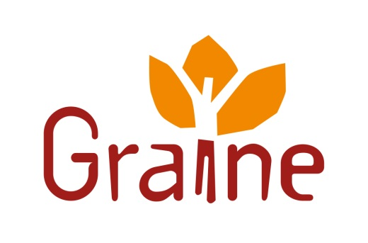
GRAINE AUVERGNE-RHÔNE-ALPES
6 place Carnot 69002 Lyon
tél. 09 72 30 04 90
info@graine-auvergne-rhone-alpes.org
www.graine-auvergne-rhone-alpes.org
Suivez l'actualité du GRAINE sur Facebook, Twitter et Scoop.it

